

**Министерство науки и высшего образования Российской Федерации Федеральное государственное бюджетное образовательное учреждение высшего образования**

**«Московский государственный технический университет имени Н.Э. Баумана**

**(национальный исследовательский университет)» (МГТУ им. Н.Э. Баумана)**

ФАКУЛЬТЕТ «Информатика и системы управления»

КАФЕДРА «Программное обеспечение ЭВМ и информационные технологии»

**Лабораторная работа № *4***

**Дисциплина*:*** Моделирование

**Студент** Мирзоян С. А.

**Группа** ИУ7-65Б

**Оценка (баллы)**

**Преподаватель** Рудаков И.В.

Москва

2020 г.

**Постановка задачи:**

Промоделировать систему, состоящую из: генератора сообщений, обслуживающего устрой ства, памяти.

Генератор выдает сообщения согласно равномерному распределению, обрабатываются по гамма-распределению, параметры настраиваются.

Определить оптимальную длину очереди, при которой не происходит потери сообщений. Используется два принципа: событийный и $△t$.

Как только определили выходной поток сообщений, задаваемую часть сообщений $A$ снова подаем в очередь.

**Теоретическая часть**

**Событийный принцип.**

Характерное свойство моделируемых систем обработки информации – состояние отдельных устройств изменяется в дискретные моменты времени, совпадающие с: моментами времени поступления сообщений в систему; временем окончания решения задач; временем возникновение аварийных сигналов и т.п. Моделирование и продвижение текущего времени в системе удобно проводить с использованием событийного метода. Состояние всех блоков имитационной модели анализируется лишь в момент появления какого-либо события.

Моменты наступления следующих событий определяются минимальным значением из списка будущих событий. Список представляет собой совокупность моментов ближайшего изменения состояния каждого из блоков системы.

**Достоинство**: не пропустим ни одного события

**Недостаток**: при большом количестве событий (сложная система) список необходимо просматривать постоянно (можно держать сортированным).

**Принцип дельты т**.

Заключается в последовательном анализе состояний всех блоков в момент времени $t+△t$ по заданному состоянию блоков на момент времени $t$. При этом новое состояние определяется в соответствии с их алгоритмическим описанием с учетом действующих случайных факторов, задаваемых распределениями вероятностей.

В результате этого анализа принимается решение, какие общесистемные события должны имитироваться в программной модели на данный момент времени.

Основной **недостаток** принципа – значительные затраты машинного времени на реализацию моделирования системы, а при недостаточно малой дельте – появляется опасность **пропуска** отдельных событий в системе – промоделируется совсем не та система, что ожидалась.

**Достоинство** – равномерное продвижение времени без скачков.

**Результат работы программы**

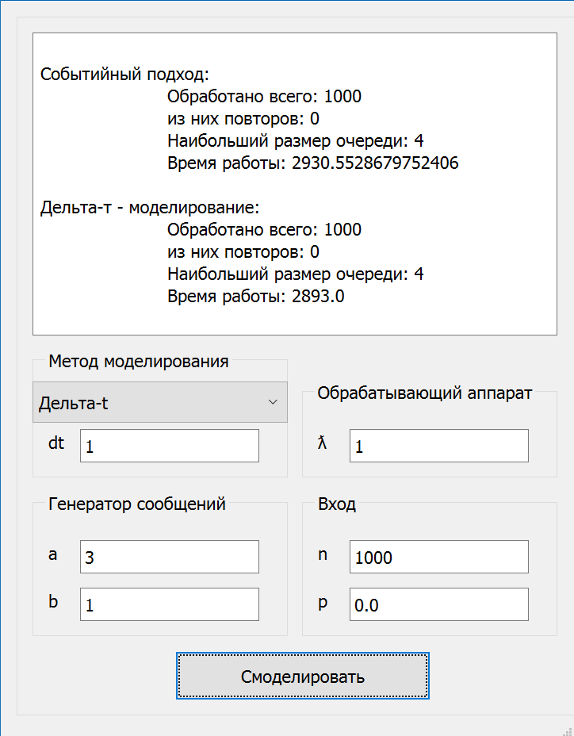

Рис. 1 $p=0$

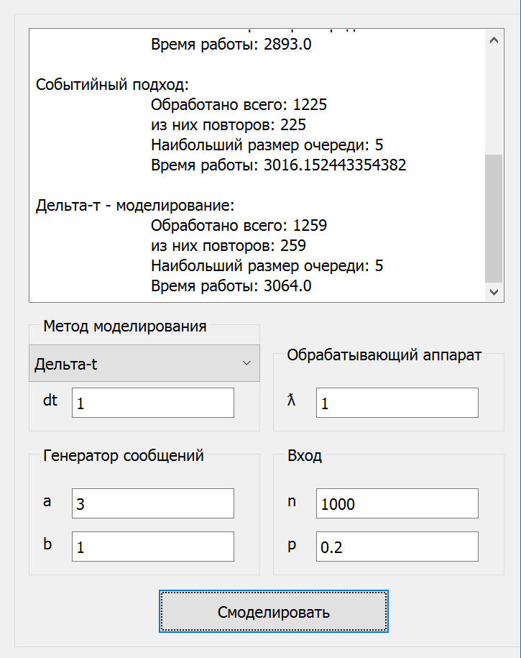

Рис. 2 $p=0.2$

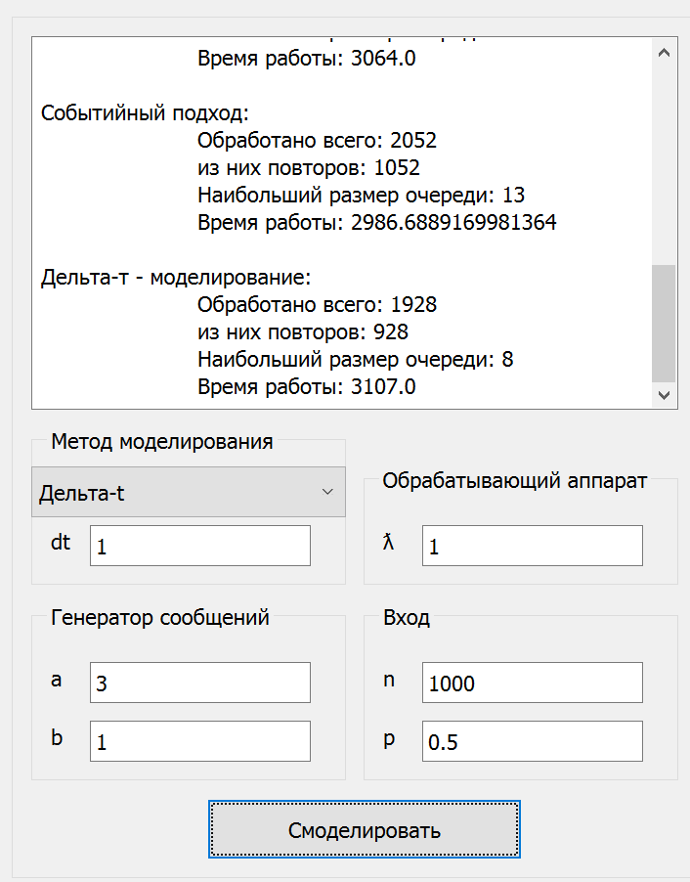

Рис.3 $p=0.5$

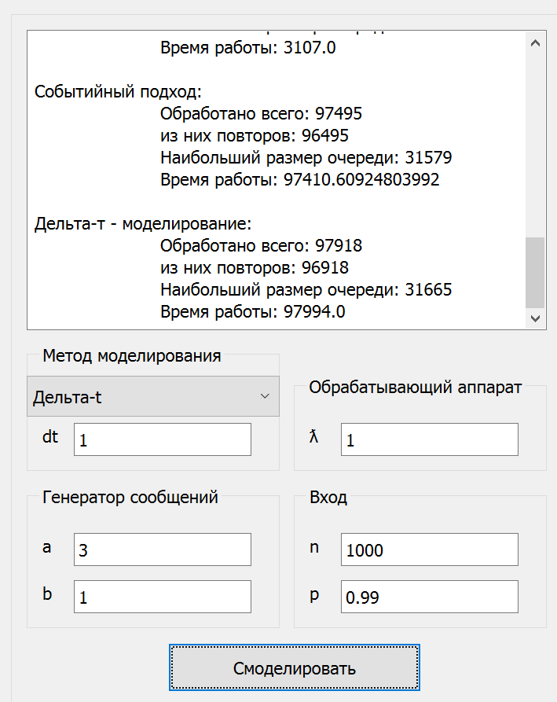

Рис.3 $p=0.99$